БИЛТЕН
„РЕВИЈЕ РИТМИЧКЕ ГИМНАСТИКЕ“
2019

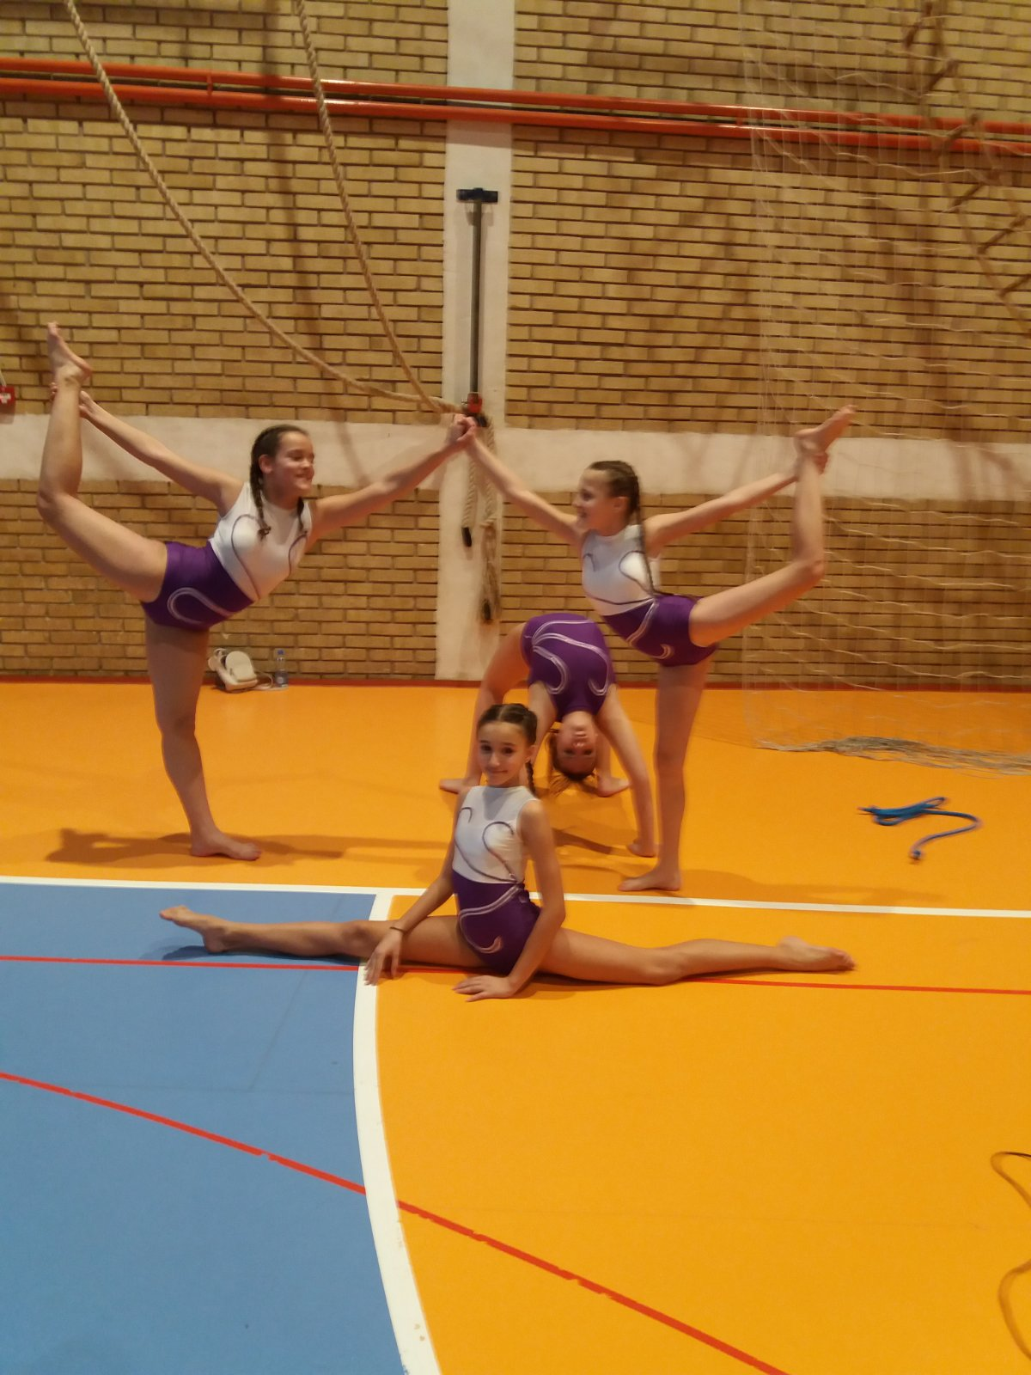
НОВИ САД, ОШ „ПРВА ВОЈВОЂАНСКА БРИГАДА“
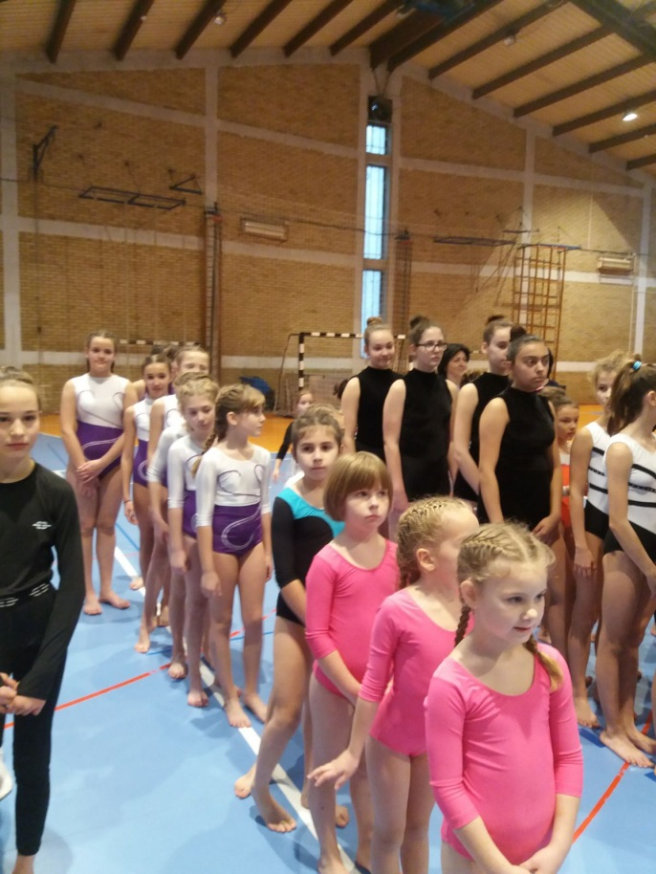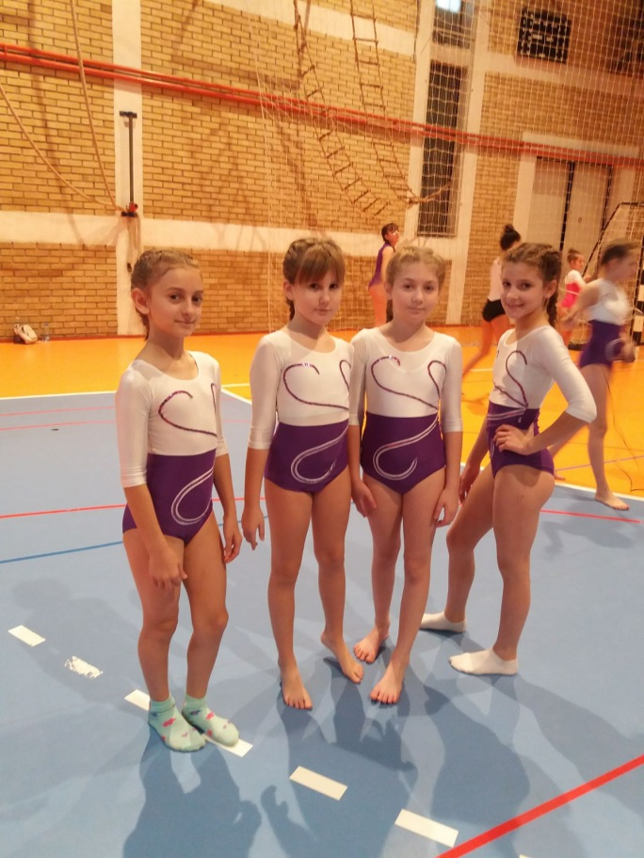

ТАКМИЧАРСКА ЛИСТА НА РЕВИЈИ РИТМИЧКЕ ГИМНАСТИКЕ 2019
НОВИ САД, 10.12.2019.
Категорија I – II разред
1.Школа: ОШ „СТЕВАН СРЕМАЦ“ СЕНТА
Име и презиме | Вежба без реквизита | Укупан збир
Дуња Исаков | 8,4 | 8,4
Ана Борђошки | 8,2 | 8,2
Весна Бодић | 7,6 | 7,6
Укупан збир |  | 24,2

2. Школа: ОШ „СВЕТОЗАР МИЛЕТИЋ“ ТИТЕЛ
Име и презиме | Вежба без реквизита | Укупан збир
Никодина Губич | 3,0 | 3,0
Хелена Лекај | 6,6 | 6,6
Ирина Милосављевић | 6,7 | 6,7
Ања Јарчевић | 4,0 | 4,0
Укупан збир |  | 17,3

3. Школа: ОШ „Душан Јерковић“ Рума 1
Име и презиме | Вежба без реквизита | Укупан збир
Исидора Ивановић | 5,0 | 5,0
Сара Шолаја | 2,0 | 2,0
Ана Врањковић | 8,8 | 8,8
Јована Држајић | 4,0 | 4,0
Укупан збир |  | 17,8

КОНАЧАН ПЛАСМАН ЕКИПНО

КАТЕГОРИЈА: I – II разред
пласман | Име школе и место | Број бодова
 | ОШ „СТЕВАН СРЕМАЦ“ СЕНТА | 24,2
 | ОШ „ДУШАН ЈЕРКОВИЋ“ РУМА 1 | 17,8
 | ОШ „СВЕТОЗАР МИЛЕТИЋ“ ТИТЕЛ | 17,3

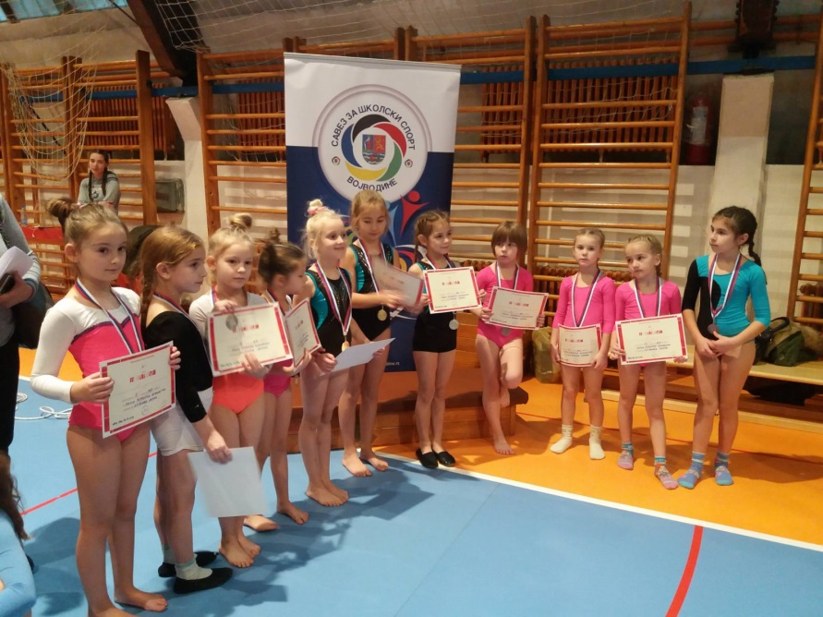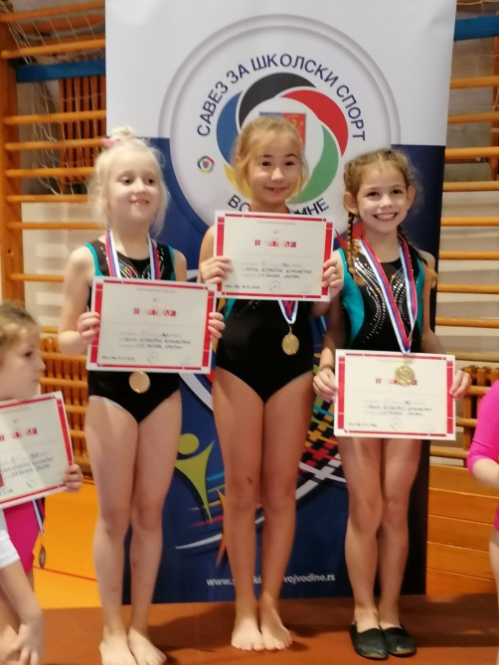

КОНАЧАН ПЛАСМАН ПОЈЕДИНАЧНО
КАТЕГОРИЈА: I – II разред
Пласман | ИМЕ И ПРЕЗИМЕ | школа | Вежба без реквизита | Укупно
 | Ана Врањковић | Д.Јерковић Рума | 8,8 | 8,8
 | Дуња Исаков | С.Сремац Сента | 8,4 | 8,4
 | Ана Борђошки | С.Сремац Сента | 8,2 | 8,2
 | Тијана Милошевић | Ж.Зрењанин Н С | 7,8 | 7,8
 | Весна Бодић | С.Сремац Сента | 7,6 | 7,6
 | Леа Салаји | Сента | 7,0 | 7,0
 | Ирина Милосављевић | С.Милетић Тител | 6,7 | 6,7
 | Хелена Лекај | С.МилетићТител | 6,6 | 6,6
 | Исидора Ивановић | Д.Јерковић Рума | 5,0 | 5,0
 | Ања Јарчевић | С.Милетић Тител | 4,0 | 4,0
 | Јована Држајић | Д.Јерковић Рума | 4,0 | 4,0
 | Никодина Губич | С.Милетић Тител | 3,0 | 3,0
 | Сара Шолаја | Д.Јерковић Рума | 2 | 2

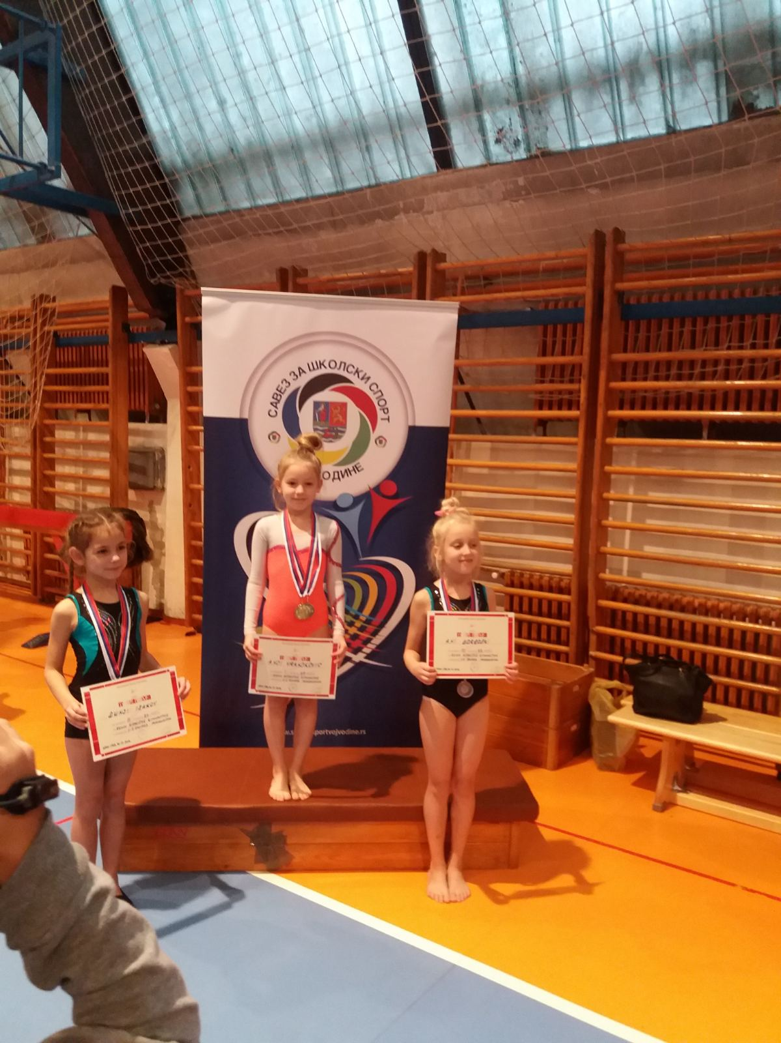

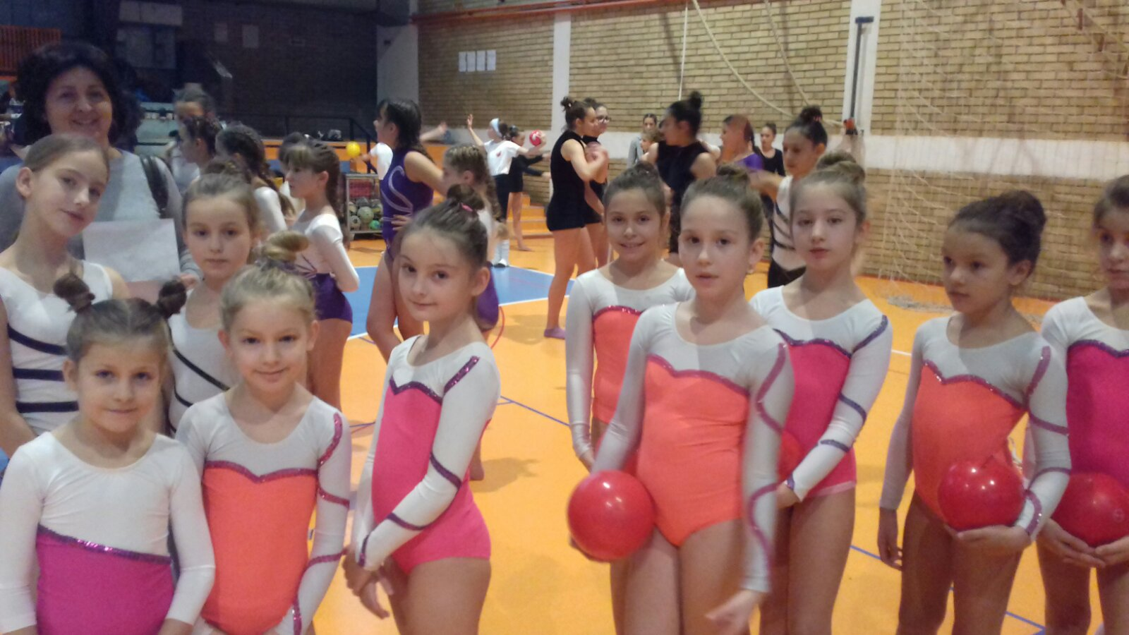

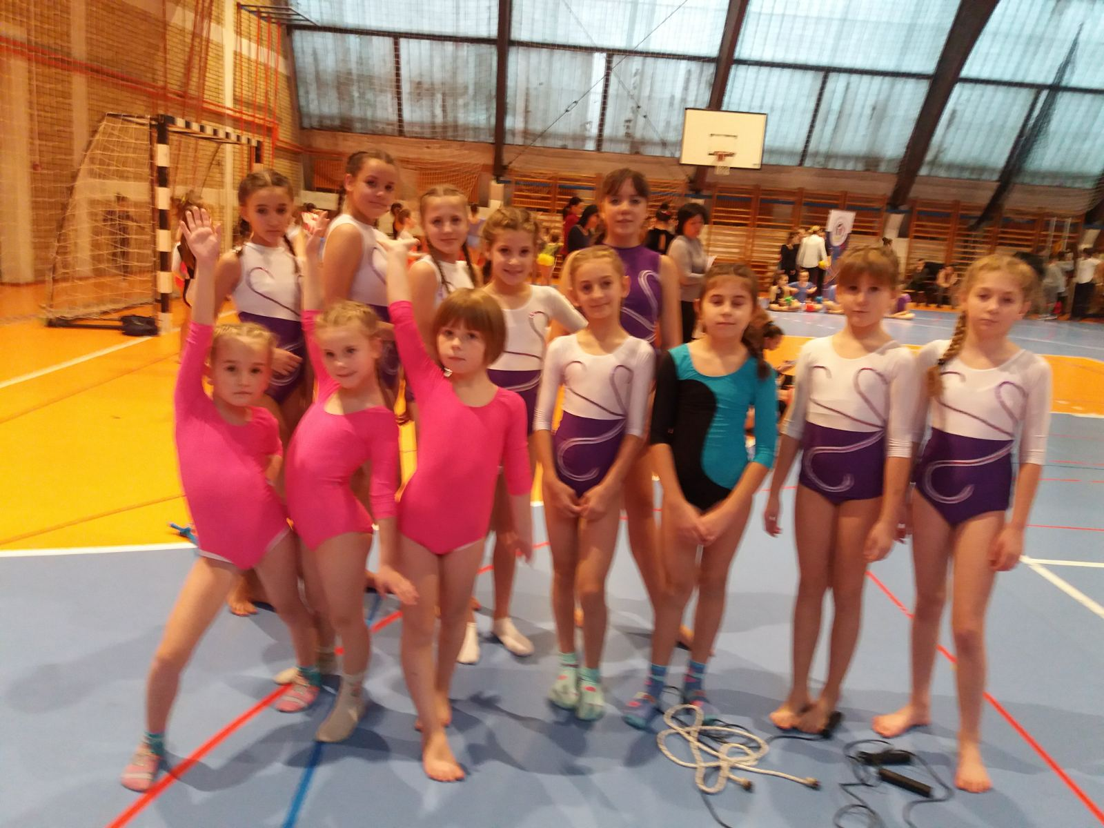

ТАКМИЧАРСКА ЛИСТА НА РЕВИЈИ РИТМИЧКЕ ГИМНАСТИКЕ 2019
НОВИ САД, 10.12.2019.
КАТЕГОРИЈА III – IV разред
1.Школа: ОШ „СТЕВАН СРЕМАЦ“ СЕНТА
ме и презиме | Вежба без реквизита | Вежба лоптом | Укупан збир
Теодора Кираљ | 8,9 | 9,5
Ката Берта | 8,6 | 7,6
Лили Taкач | 9,0 | 7,2
Хеди Фендрик | 8,85 | 7,8
Укупан збир 26,75 24,9 |  |  | 51,65
2.Школа: ОШ „СВЕТОЗАР МИЛЕТИЋ“ ТИТЕЛ
Име и презиме | Вежба без реквизита | Вежба лоптом | Укупан збир
Исидора Гал | 5,5 | 4,5
Невена Петровић | 7,55 | 6,0
Татјана Симић | 6,0 | 6,4
Кристина Савановић | 4,2 | 5,0
Укупан збир 19,05 17,4 |  |  | 36,45
3.Школа: ОШ „ЈОВАН ЈОВАНОВИЋ ЗМАЈ“ СРЕМСКА КАМЕНИЦА
Име и презиме | Вежба без реквизита | Вежба лоптом | Укупан збир
Дина Миладиновић | 8,0 | 9,1
Анђела Блажић | 8,55 | 8,7
Калина Миркајловић | 9,1 | 7,5
Дејана Аврамовић | 8,8 | 9,3
Укупан збир 26,45 27,1 |  |  | 53,55
4.Школа: ОШ „ДУШАН ЈЕРКОВИЋ“РУМА 1
Име и презиме | Вежба без реквизита | Вежба лоптом | Укупан збир
Теодора Гаковић | 8,7 | 5,5
Тамара Божичковић | 8,8 | 8,4
Анђела Милинчевић | 8,1 | 8,5
Дуња Брацановић | 9,15 | 7,3
Укупан збир 26,65 24,2 |  |  | 50,85
5.Школа: ОШ „ДУШАН ЈЕРКОВИЋ“РУМА 2
Име и презиме | Вежба без реквизита | Вежба лоптом | Укупан збир
Тамара Копчок | 7,8 | 4,2
Дуња Лукић | 7,0 | 3,6
Јована Тркуља | 8,8 | 3,7
Стојисављевић Кристина | 6,0 | 5,5
Укупан збир 23,6 13,4 |  |  | 37

КОНАЧАН ПЛАСМАН ЕКИПНО

КАТЕГОРИЈА: III – IV разред
пласман | Име школе и место | Број бодова
 | ОШ „ЈОВАН ЈОВАНОВИЋ ЗМАЈ“ СРЕМСКА КАМЕНИЦА | 53,55
 | ОШ „СТЕВАН СРЕМАЦ“ СЕНТА | 51,65
 | ОШ „ДУШАН ЈЕРКОВИЋ“ РУМА 1 | 50,85
 | ОШ „ДУШАН ЈЕРКОВИЋ“ РУМА 2 | 37
 | ОШ „СВЕТОЗАР МИЛЕТИЋ“ ТИТЕЛ | 36,45

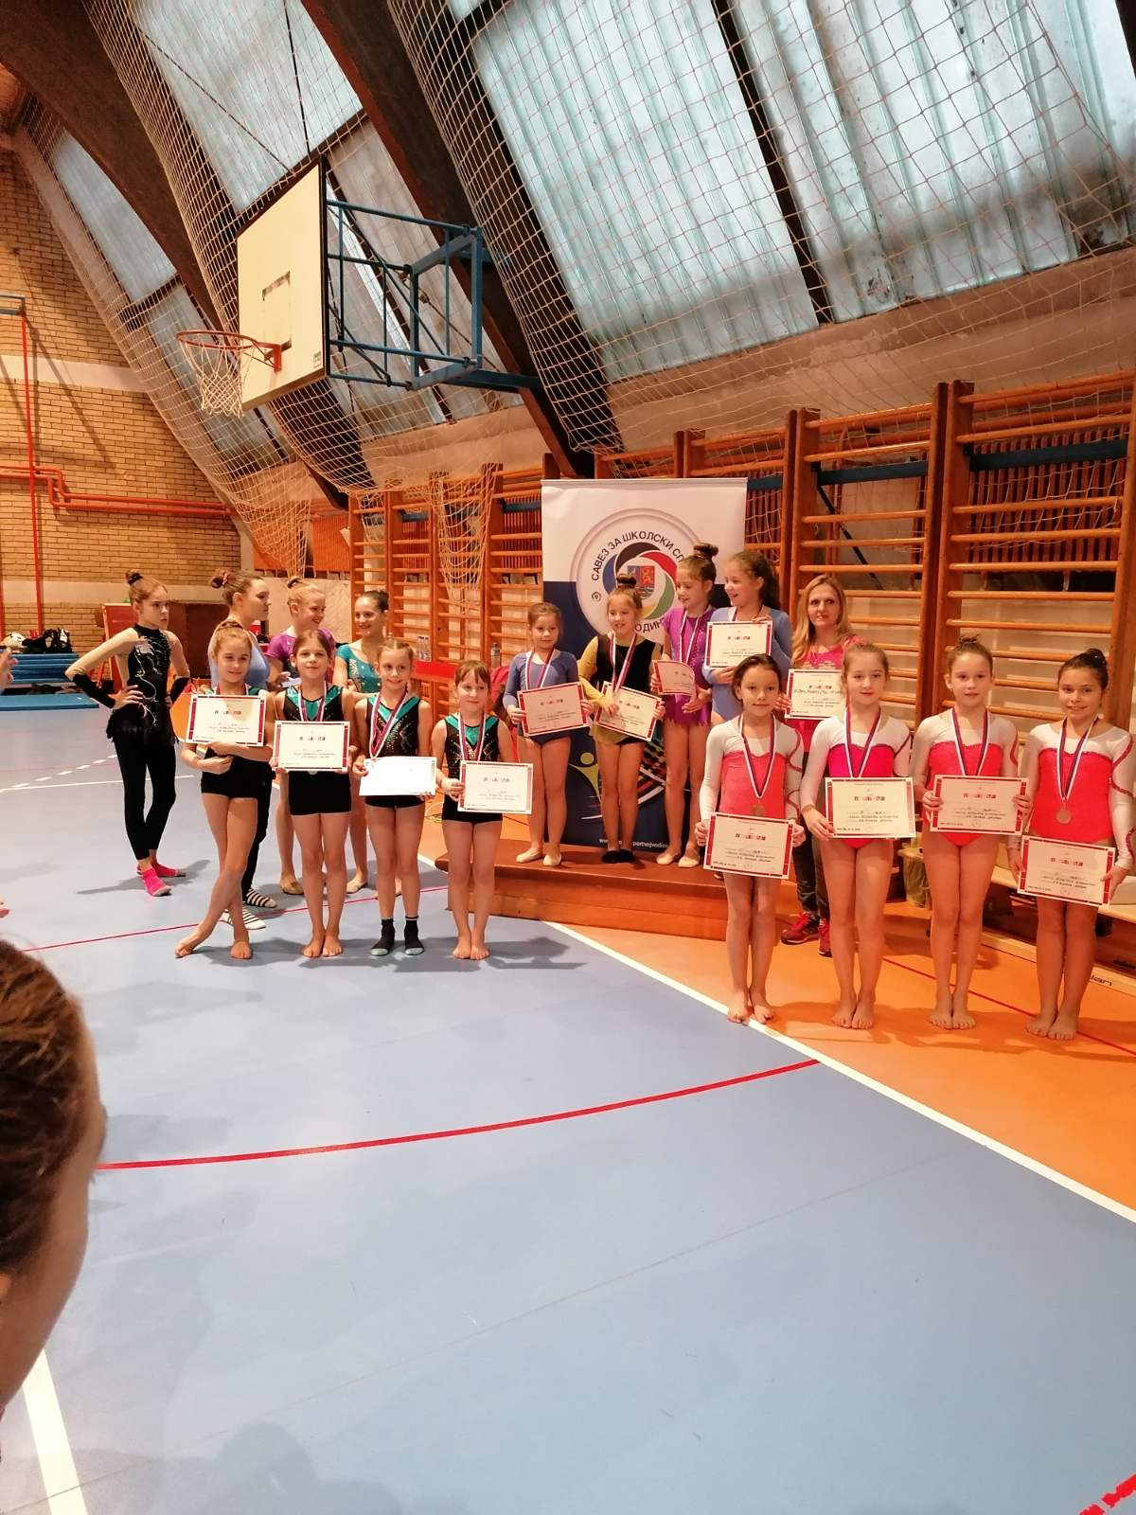

Пласман појединачни

КАТЕГОРИЈА: III – IV разред

Пласм  ан | Име и презиме | школа | Вежба без реквизита | Вежба са лоптом | Укупно
 | ХАНА САРКА | П. Шандор СЕ | 9,6 | 8,9 | 18,5
 | Теодора Кираљ | С.Сремац СЕ | 8,9 | 9,5 | 18,4
 | Дејана Аврамовић | Ј.Ј.Змај | 8,8 | 9,3 | 18,1
 | Анђела Блажић | Ј.Ј.Змај | 8,55 | 8,7 | 17,25
 | Тамара Божичковић | Д.Јерковић Ру1 | 8,8 | 8,4 | 17,2
 | Дина Миладиновић | Ј.Ј.Змај | 8,0 | 9,1 | 17,1
 | Анђела Милинчевић | Д.Јерковић Ру 2 | 8,5 | 8,5 | 17
 | Хеди Фендрик | С.Сремац СЕ | 8,85 | 7,8 | 16,65
 | Калина Миркајловић | Ј.Ј.Змај | 9,1 | 7,5 | 16,6
 | Дуња Брацановић | Д.Јерковић Ру1 | 9,15 | 7,3 | 16,45
 | Ката Берта | С.Сремац СЕ | 8,6 | 7,6 | 16,2
 | Лили Taкач | С.Сремац СЕ | 9,0 | 7,2 | 16,2
 | ЛЕНА НАЂ | Ж.Зрењанин НС | 7,55 | 7,3 | 14,85
 | ЛИЛИАНА ПАНИЋ | П. Шандор СЕ | 6,8 | 8,0 | 14,8
 | Теодора Гаковић | Д.Јерковић Ру 1 | 8,7 | 5,5 | 14,2
 | Невена Петровић | Тител | 7,55 | 6,0 | 13,55
 | Татјана Симић | Тител | 6,0 | 6,4 | 12,4
 | Тамара Копчок |  | 7,8 | 4,2 | 12
 | Јована Тркуља |  | 8,0 | 3,7 | 11,7
 | Стојисављевић Кристина |  | 6,0 | 5,5 | 11,5
 | Дуња Лукић | Д.Јерковић Ру2 | 7,0 | 3,6 | 10,6
 | Исидора Гал | Тител | 5,5 | 4,5 | 10
 | Кристина Савановић | Тител | 4,2 | 5,0 | 9,2
 | НЕВЕНА КРНИЋ | Фејеш Ки | 8,5 |  | 8,5
 | Лена Перић | С.Сава Ки 1 | 8,25 |  | 8,25
 | МИЛИЦА НУНИЋ | С.Сава Ки | 8,2 |  | 8,2
 | АНА СТАРЧЕВИЋ | Вук К КИ | 8,1 |  | 8,1
 | Томић Миљана | С.Сава Ки 1 | 7,3 |  | 7,3
 | Сара Лејић | С.Сава Ки 1 | 6,5 | / | 6,5
 | Ника Тот | С.Сава Ки 1 | 6,2 |  | 6,2

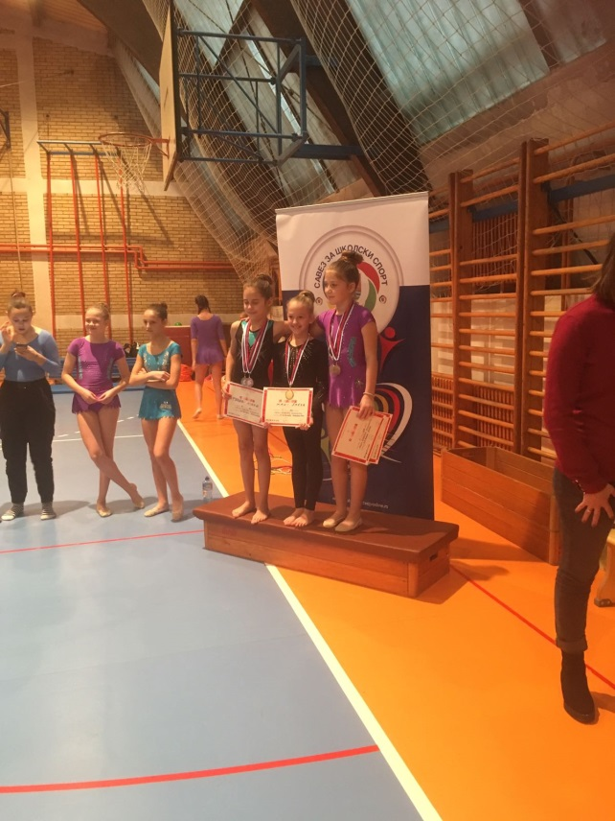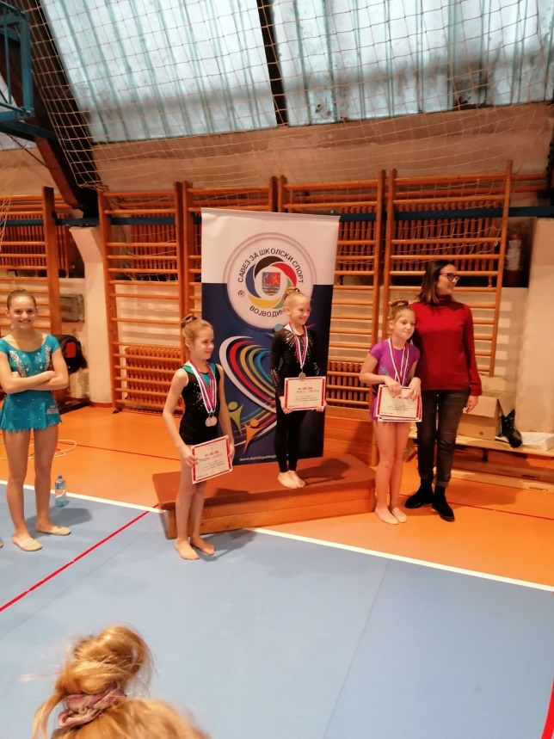

ТАКМИЧАРСКА ЛИСТА НА РЕВИЈИ РИТМИЧКЕ ГИМНАСТИКЕ 2019
НОВИ САД, 10.12.2019.
Категорија V – VI разред
1.Школа: ОШ „ЈОВАН ЈОВАНОВИЋ ЗМАЈ“ СРЕМСКА КАМЕНИЦА
Име и презиме | Вежба без реквизита | Вежба лоптом | Вежба вијачом | Укупан збир
Кристина Младеновић | 6,5 | 7,9 | 5,0
Мила Андрић | 8,25 | 9,0 | 7,0
Маја Врагочански | 8,3 | 9,1 | 8,4
Јелена Никетић | 9,0 | 9,4 | 7,5
Укупан збир 25,55 27,5 22,9 |  |  |  | 75,95

2. Школа: ОШ „ЂУРА ЈАКШИЋ“КАЋ
Име и презиме | Вежба без реквизита | Вежба лоптом | Вежба вијачом | Укупан збир
Зечевић Маријана | 8,0 | 7,8 | 8,3
Радонић Нина | 6,05 | 7,0 | 7,0
Попадић Ива | 7,85 | 8,2 | 8,5
Богојевић Ива | 7,4 | 6,8 | 7,8
Укупан збир 23,25 23 24,6 |  |  |  | 70,85

3. Школа: ОШ „СВЕТОЗАР МИЛЕТИЋ“ ТИТЕЛ
Име и презиме | Вежба без реквизита | Вежба лоптом | Вежба вијачом | Укупан збир
Милана Амиџић | 7,0 | 4,3 | 6,0
Анастасија Ђуричић | 2,5 | 3,4 | 5,0
Татјана Хорват | 6,35 | 3,5 | 7,4
Маша Топић | 5,0 | 5,5 | 4,3
Укупан збир 18,35 13,3 18,4 |  |  |  | 50,05

4. Школа: ОШ „ДУШАН ЈЕРКОВИЋ“ РУМА
Име и презиме | Вежба без реквизита | Вежба лоптом | Вежба вијачом | Укупан збир
Милица Држајић | 9,45 | 9,0 | 6,8
Тамара Врањковић | 8,1 | 5,2 | 4,2
Сара Грковић | 9,2 | 8,7 | 9,0
Уна Ђуричић | 8,5 | 8,8 | 4,8
Укупан збир 27,5 26,5 20,6 |  |  |  | 74,6

5. Школа: ОШ „КОСТА ТРИФКОВИЋ“ НОВИ САД
Име и презиме | Вежба без реквизита | Вежба лоптом | Вежба вијачом | Укупан збир
Сара Бућкош | 8,85 | 8,5 | 8,6
Теодора Исаковски | 6,55 | 8,0 | 8,6
Невена Валендечић | 9,45 | 6,0 | 8,8
Укупан збир 24,85 22,5 25,8 |  |  |  | 73,15

КОНАЧАН ПЛАСМАН ЕКИПНО
КАТЕГОРИЈА: V – VI разред
пласман | Име школе и место | Број бодова
 | ОШ „ЈОВАН ЈОВАНОВИЋ ЗМАЈ“ СРЕМСКА КАМЕНИЦА | 75,95
 | ОШ „ДУШАН ЈЕРКОВИЋ“ РУМА | 74,60
 | ОШ „КОСТА ТРИФКОВИЋ“ НОВИ САД | 73,15
 | ОШ „ЂУРА ЈАКШИЋ“ КАЋ | 70,85
 | ОШ „СВЕТОЗАР МИЛЕТИЋ“ ТИТЕЛ | 50,05

КОНАЧАН ПЛАСМАН ПОЈЕДИНАЧНО
КАТЕГОРИЈА: V – VI разред

Пласман | Име и презиме | школа | Вежба без реквизита | Вежба са лоптом | Вежба вијачом | Укупно
 | Сара Грковић | Д.Јерковић Рума | 9,2 | 8,7 | 9,0 | 26,9
 | Јелена Никетић | Ј.Ј.Змај СР.Каменица | 9,0 | 9,4 | 7,5 | 25,9
 | Маја Врагочански | Ј.Ј.Змај СР.Каменица | 8,3 | 9,1 | 8,4 | 25,8
 | Сара Бућкош | К.Трифковић Нови Сад | 8,85 | 8,5 | 8,4 | 25,75
 | Милица Држајић | Д.Јерковић Рума | 9,45 | 9,0 | 6,8 | 25,25
 | ЈАНА СТОЈСАВЉЕВИЋ | В.Караџић Нови Сад | 9,15 | 7,2 | 8,5 | 24,85
 | Попадић Ива | Ђ. Јакшић Каћ | 7,85 | 8,2 | 8,5 | 24,55
 | Невена Валендечић | К.Трифковић Нови Сад | 9,45 | 6,0 | 8,8 | 24,25
 | Мила Андрић | Ј.Ј.Змај СР.Каменица | 8,25 | 9,0 | 7,0 | 24,25
 | КСЕНИЈА МИХАЈЛОВ | С.М.Тоза  Елемир | 9,0 | 7,2 | 8,0 | 24,2
 | Зечевић Маријана | Ђ. Јакшић Каћ | 8,0 | 7,8 | 8,3 | 24,1
 | ЛУНА ОРЕЉАНА ВЕЛАСКЕС | Ј.ПоповићЧока | 8,8 | 7,6 | 7,5 | 23,9
 | Теодора Исаковски | К.Трифковић Нови Сад | 6,55 | 8,0 | 8,6 | 23,15
 | Уна Ђуричић | Д.Јерковић Рума | 8,5 | 8,8 | 4,8 | 22,1
 | Богојевић Ива | Ђ. Јакшић Каћ | 7,4 | 6,8 | 7,8 | 22,0
 | СОФИЈА ЗИВАНОВИЋ | С.Сремац Се | 8,7 | 8,3 | 5,0 | 22
 | МАРИЈА ДЕКИЋ | Ј.Ј.Змај Ср Каменица | 6,1 | 7,6 | 8,2 | 21,8
 | Николина Шимуновић | П.Шандор Нови Сад | 6,55 | 6,0 | 7,6 | 20,15
 | Радонић Нина | Ђ. Јакшић Каћ | 6,05 | 7,0 | 7,0 | 20,05
 | Кристина Младеновић | Ј.Ј.Змај СР.Каменица | 6,5 | 7,9 | 5,0 | 19,4
 | Апро Јанка |  | 9,15 | 9,1 | 1,0 | 19,25
 | НОЕМИ ИВКОВИЋ | Турзо Лајош СЕ | 8,4 | 7,9 | 2,8 | 19,1
 | Ката Шурањи |  | 6,7 | 7,7 | 4,5 | 18,9
 | Тамара Врањковић | Д.Јерковић Рума | 8,1 | 5,2 | 4,2 | 17,5
 | Милана Амиџић | С.Милетић Тител | 7,0 | 4,3 | 6,0 | 17,3
 | Татјана Хорват | С.Милетић Тител | 6,35 | 3,5 | 7,4 | 17,25
 | Ања Бухмилер | П.Шандор Нови Сад | 5,9 | 2,8 | 6,6 | 15,3
 | Маша Топић | С.Милетић Тител | 5,0 | 5,5 | 4,3 | 14,8
 | АНДЕСИЛИЋ ТЕОДОРА | Ђ.Јакшић Каћ | 7,0 | 7,2 | 0,6 | 14,8
 | ХЕРМИНА КОЗМА | Турзо Лајош СЕ | 6,5 | 5,8 | 0,8 | 13,1
 | Емилија Мадић | С.Сава Кикинда | 7,3 | 4,7 | / | 12
 | Анастасија Ђуричић | С.Милетић Тител | 2,5 | 3,4 | 5,0 | 10,9
 | Ана Завиша | П.Шандор Нови Сад | 2,0 | 0,5 | 6,0 | 8,5
 | Марина Радованац | П.Шандор Нови Сад | 3,50 | 3,0 | 2,0 | 8,5
 | Милица Томић | С.Сава Кикинда | 6,2 | / |  | 6,2
 | Мирјана Ђурђевић | П.Шандор Нови Сад | / | 5,2 | / | 5,2
 | Дуња Васић | П.Шандор Нови Сад | 2,0 | 1,8 | / | 3,8
 | Теодора Урбан | П.Шандор Нови Сад | 2,0 | 0,8 | / | 2,8

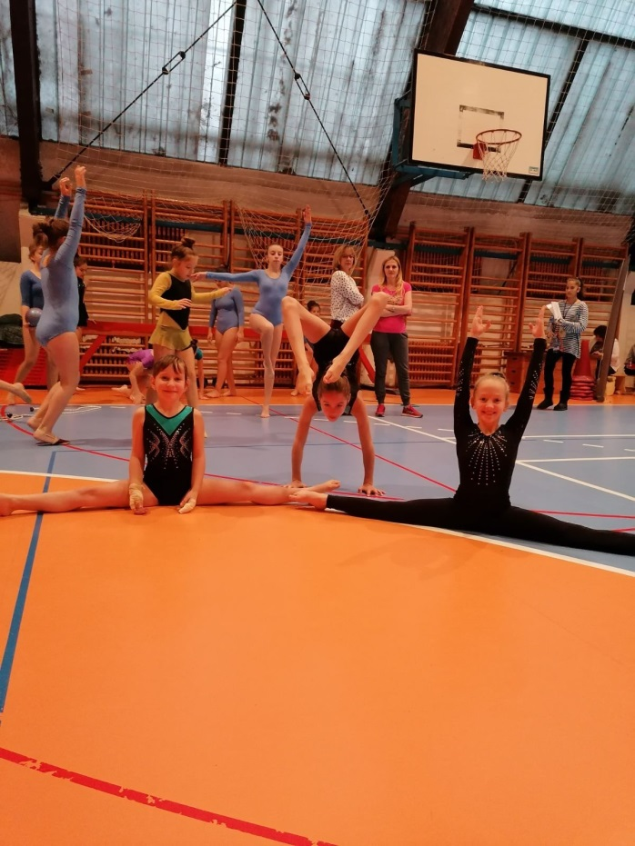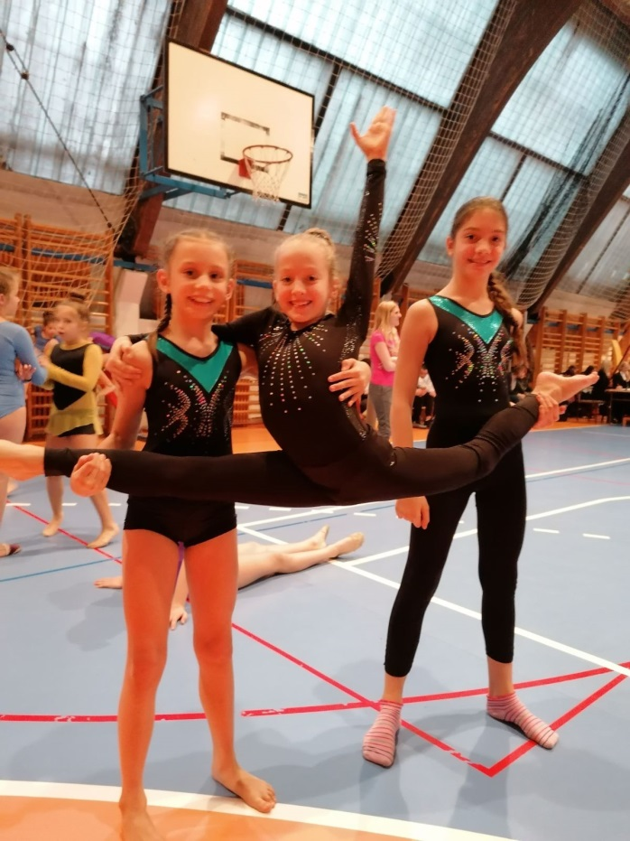

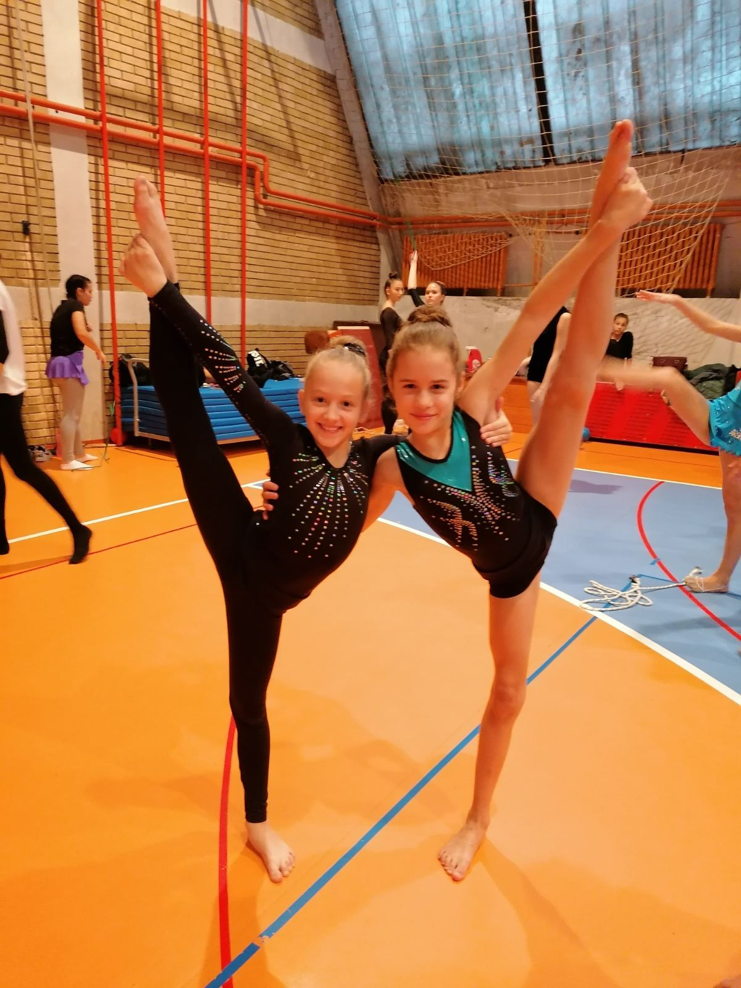

ТАКМИЧАРСКА ЛИСТА НА РЕВИЈИ РИТМИЧКЕ ГИМНАСТИКЕ 2019
НОВИ САД, 10.12.2019.
Категорија VII – VIII разред
1. Школа: ОШ „ДУШАН ЈЕРКОВИЋ“ РУМА
Име и презиме | Вежба без реквизита | Вежба лоптом | Вежба вијачом | Укупан збир
Милана Тркуља | 9,75 | 9,20 | 8,0
Марија Мировић | 9,4 | 9,05 | 8,2
Наташа Јовановић | 9,3 | 9,0 | 8,0
Дрина Ралић | 8,7 | 7,0 | 7,0
Укупан збир 28,45 27,25 24,2 |  |  |  | 79,9

2. Школа: ОШ „КОСТА ТРИФКОВИЋ“ НОВИ САД 1
Име и презиме | Вежба без реквизита | Вежба лоптом | Вежба вијачом | Укупан збир
Анђелија Ђорић | 9,6 | 9,35 | 9,0
Лара Богдановић | 8,55 | 8,6 | 7,1
Милица Премић | 8,65 | 8,95 | 6,7
Анђела Берић | 8,0 | 7,5 | 6,1
Укупан збир 26,8 26,9 22,8 |  |  |  | 76,5

3. Школа: ОШ „КОСТА ТРИФКОВИЋ“ НОВИ САД 2
Име и презиме | Вежба без реквизита | Вежба лоптом | Вежба вијачом | Укупан збир
Софија Медић | 8,8 | 8,8 | 7,9
Миа Вучић | 7,5 | 8,3 | 8,5
Елена Кота | 8,55 | 8,6 | 7,3
Укупан збир 24,85 25,7 23,7 |  |  |  | 74,25

КОНАЧАН ПЛАСМАН ЕКИПНО
КАТЕГОРИЈА: VII – VIII разред
пласман | Име школе и место | Број бодова
 | ОШ „ДУШАН ЈЕРКОВИЋ“ РУМА | 79,9
 | ОШ „КОСТА ТРИФКОВИЋ“ НОВИ САД 1 | 76,5
 | ОШ „КОСТА ТРИФКОВИЋ“ НОВИ САД 2 | 74,25

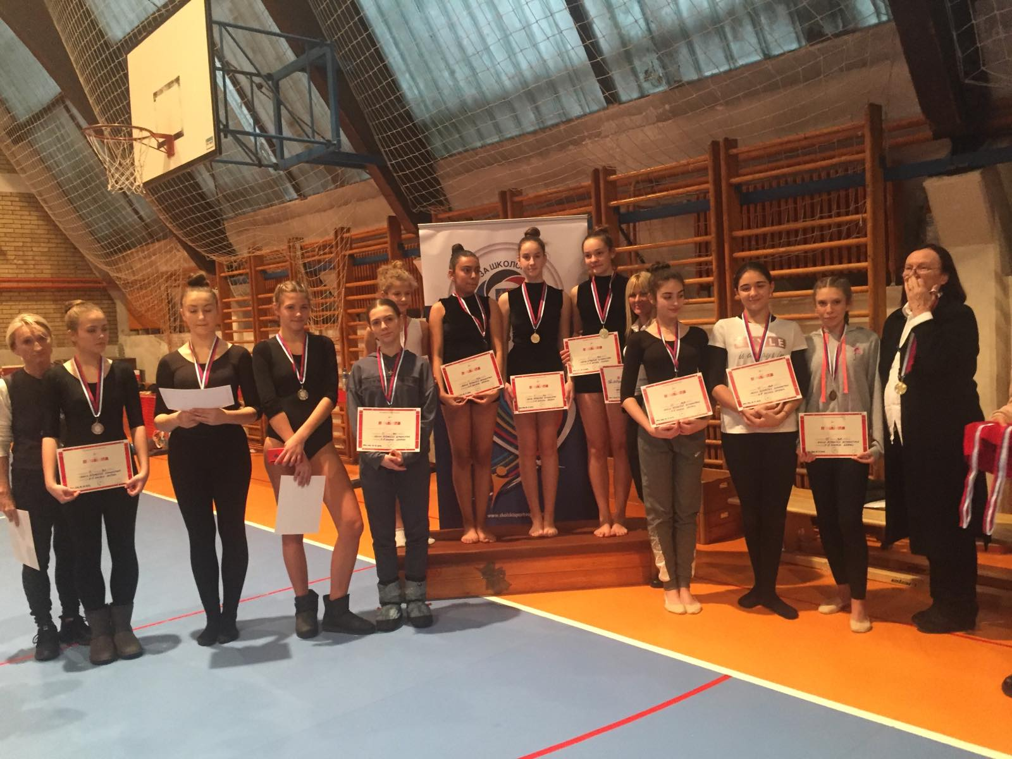
КОНАЧАН ПЛАСМАН ПОЈЕДИНАЧНО
VII – VIII разред
Пласман | Име и презиме | школа | Вежба без реквизита | Вежба са лоптом | Вежба вијачом | Укупно
 | Анђела Ђорић | К. Трифковић НС | 9,6 | 9,35 | 9,0 | 27,95
 | Милана Тркуља | Д.Јерковић Рума | 9,75 | 9,20 | 8,0 | 26,95
 | Марија Митровић | Д.Јерковић Рума | 9,4 | 9,05 | 8,2 | 26,65
 | Наташа Јовановић | Д.Јерковић Рума | 9,3 | 9,0 | 8,0 | 26,3
 | Софија Медић | К. Трифковић 2 НС | 8,8 | 8,8 | 7,9 | 25,5
 | АНКА БОГНАР | П.Шандор СЕНТА | 8,85 | 8,55 | 8,0 | 25,4
 | Ђокић Анастасија | П.П.Његош ЗР | 9,05 | 6,6 | 9,30 | 24,95
 | Сања Савић | Д. ЈЕРКОВИЋ РУ | 8,7 | 8,3 | 7,5 | 24,5
 | Елена Кота | К. Трифковић 2 НС | 8,55 | 8,6 | 7,3 | 24,45
 | Миа Вучић | К. Трифковић 2 НС | 7,5 | 8,3 | 8,5 | 24,3
 | Милица Премић | К. Трифковић НС | 8,65 | 8,95 | 6,7 | 24,3
 | Лара Бoгдановић | К. Трифковић НС | 8,55 | 8,6 | 7,1 | 24,25
 | Милица Јеровић | Ј. Дучић Петровара | 8,4 | 8,85 | 7,0 | 24,25
 | Дрина Ралић | Д.Јерковић Рума | 8,7 | 7,0 | 7,0 | 22,7
 | Анђела Берић | К. Трифковић НС | 8,0 | 7,5 | 6,1 | 21,6
 | Теодора Поповић | Ј. Дучић Петроваради | 8,55 | 8,2 | 4,6 | 21,35
 | Маша Зорић | С.Сава Кикинда | 7,95 | 8,15 | 5,2 | 21,3
 | Наташа Гавранчић | Ђ Јакшић КИ | 7,5 | 6,75 | 4,9 | 19,15
 | Миа Плавшић | В.Караџић КИ | 6,1 | 4,5 | 5,0 | 15,6

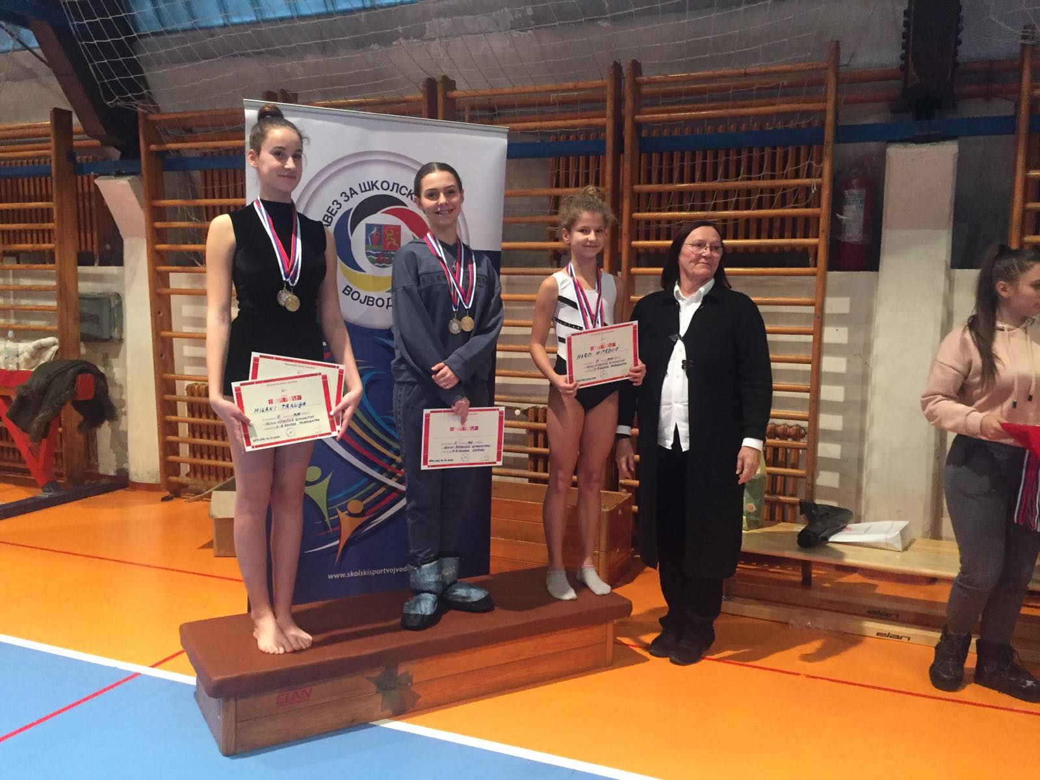
Са данашњег такмичењаизвештавали су ђаци репортери ОШ „Ђура Јакшић“ из Каћа. Интервјуисали су учеснице ревије, госте и организаторе.

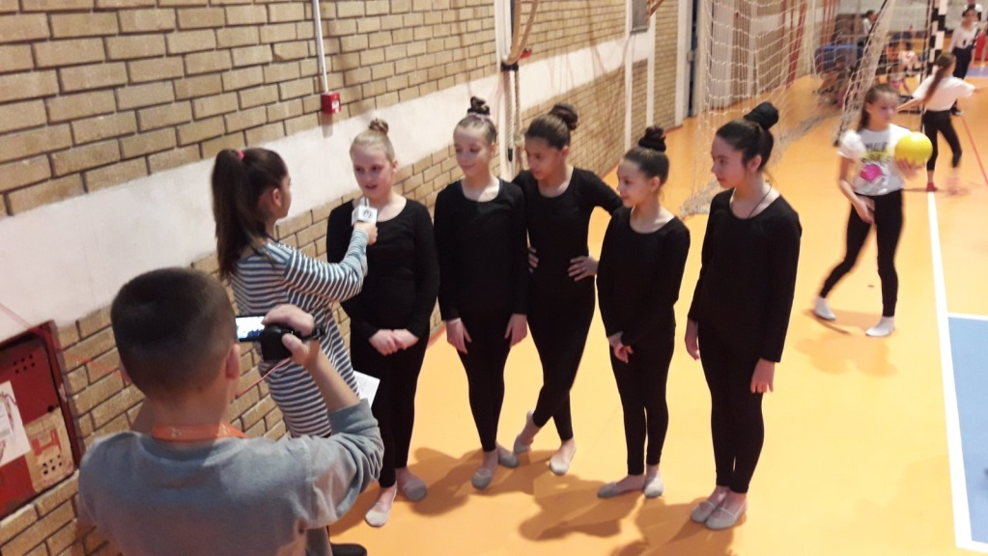
10.12.2019. САВЕЗ ЗА ШКОЛСКИ СПОРТ ВОЈВОДИНЕ

